******2024届高三化学训练专题----无机推断题**

1．（23-24高二下·黑龙江齐齐哈尔·期中）下表为周期表的一部分，其中的编号代表对应的元素，请用元素符号回答下列问题

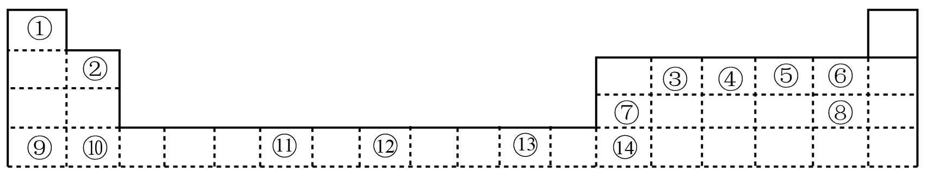

(1)上述元素中，属于d区的是 。(填元素符号)

(2)写出上述元素⑭的价电子轨道表示式 ，原子核外电子有 种运动状态。

(3)对于元素⑨与⑩，不能说明⑨的金属性比⑩强的是___________。

A．⑨与反应比⑩与反应剧烈；

B．⑨单质的熔、沸点比⑩的低；

C．⑨的最高价氧化物对应水化物的碱性比⑩的最高价氧化物对应水化物的碱性强；

D．与非金属单质反应时，⑨原子失电子数目比⑩原子失电子数目少；

(4)原子总数相同、电子总数或价电子总数相同的互为等电子体，写出③的最高价氧化物的电子式 ，与它互为等电子体的分子有 ，离子有 。(各写一个即可)

(5)上述元素⑦和⑥形成的化合物，与⑦和⑧形成的化合物的熔点分别为1290℃、97.5℃，请解释其熔点变化原因 (用对应微粒的化学式回答)。工业上用电解⑦和⑤形成的化合物的方法冶炼⑦，写出该化学方程式 。

2．（23-24高一下·安徽六安·期中）如图是元素周期表的一部分，表中列出了八种元素的位置：

|  |  |  |  |  |  |  |  |
| --- | --- | --- | --- | --- | --- | --- | --- |
| 族  周期 | ⅠA | ⅡA | ⅢA | ⅣA | ⅤA | ⅥA | ⅦA |
| 1 |  |  |  |  |  |  |  |
| 2 |  |  |  | ① | ② | ③ | ④ |
| 3 | ⑤ |  | ⑥ |  |  | ⑦ | ⑧ |

请回答下列问题：

(1)①元素的最简单氢化物的电子式为 。

(2)在元素①-⑧中，金属性最强的元素是 (填元素符号)；非金属性最强的元素是 (填元素符号)；在元素⑤-⑧中，最高价含氧酸酸性最强的是 (填化学式)。

(3)③、④、⑤三种元素的原子半径由大到小的顺序是 (填元素符号)，③和⑦的简单氢化物的稳定性较强的是 (填化学式)。

(4)④和⑤所形成的化合物属于 (填“离子”或“共价”)化合物。

(5)工业制硝酸过程中，②的简单氢化物发生催化氧化的化学反应方程式为 ；

(6)在加热条件下，铜和⑦的最高价氧化物对应的水化物的浓溶液之间发生反应的化学反应方程式为 。

3．（23-24高一下·四川成都·期中）根据A~J在周期表中的位置，用其对应的元素符号或化学式回答下列问题：

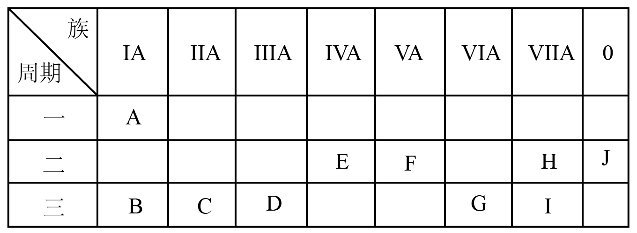

(1)还原性最强的单质在周期表中的位置是 。

(2)在B、C、D、G、I中，离子半径最大的是 。

(3)A分别与E、F、G、H、I形成的简单气态化合物中，最稳定的是 。

(4)A与F两种元素形成的离子化合物的化学式 。

(5)控制溶液为酸性，在微生物、O2作用下实现FA到FO的转化，请写出该过程的离子方程式 。

(6)将FO2、FO、O2混合气体充满一圆底烧瓶(体积已折算为标况)，倒置水中，进行喷泉实验，最后无气体剩余，若所得产物不扩散，则所得溶液的物质的量浓度的数值大小范围为 mol/L。

4．（23-24高一下·福建三明·期中）X、Y、Z、W、R、Q为原子序数依次增大的六种短周期主族元素。X是原子半径最小的元素；Y原子最外层电子数是核外电子层数的3倍；Z是短周期中金属性最强的元素；W是地壳中含量最多的金属元素；R的最高正价与最低负价代数和为4.回答下列问题：

(1)W在周期表中的位置是 。

(2)ZYX的电子式为 ，Z2Y2中含有的化学键类型为 。

(3)Y、Z、W三种元素对应的简单离子半径由大到小的顺序是 (用元素的离子符号表示)。

(4)下列说法能证明非金属性Q强于R的是 。(填字母)。

a．简单阴离子的还原性：

b．简单氢化物热稳定性：Q>R

c．氧化物对应的水化物的酸性：

d．Q的单质能从H2R溶液中置换出R单质

(5)W的最高价氧化物对应的水化物与Z的最高价氧化物对应的水化物反应的化学方程式为 。

5．（23-24高一下·安徽·阶段练习）硫元素广泛存在于自然界中，是动植物生长不可缺少的元素。

I．图1是自然界中硫元素的存在示意图，图2是硫元素的常见化合价与部分物质类别的对应关系，回答下列问题。

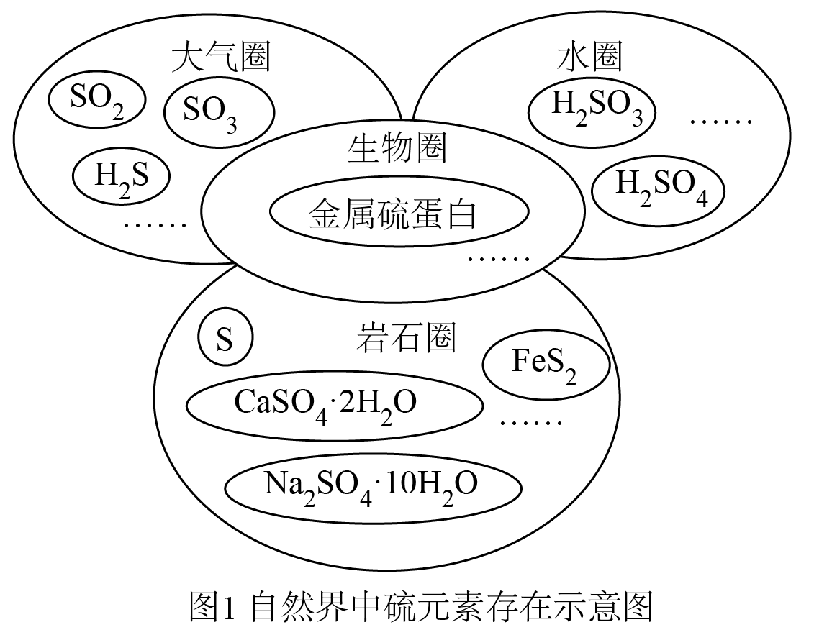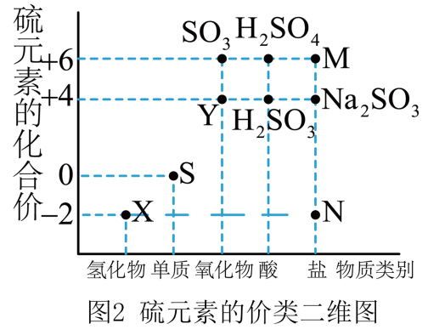

(1)图1中的物质与图2中M对应的是 。

(2)工业上常以黄铁矿为原料来制备硫酸，通入空气焙烧黄铁矿的化学方程式为 。

(3)溶液易变质，实验室检验溶液是否变质的基本操作是 。

II．小组同学利用图3装置测定空气中的含量。

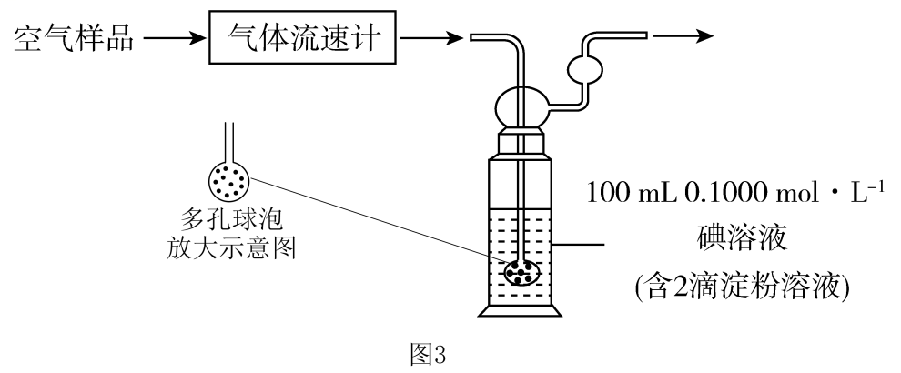

(4)通空气样品的导管末端是带许多小孔的玻璃球泡，其主要作用是 ，该装置中发生反应的离子方程式为 。

(5)若空气流速为，当观察到装置内 时，结束计时，测定耗时tmin，假定空气中的可被溶液充分吸收，该空气样品中的含量是 。

6．（23-24高二下·四川成都·期中）元素X、Y、Z、W、M为元素周期表中前四周期元素；有机物A(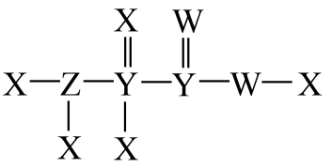)是形成蛋白质的基本组成单位之一，是人体的重要营养物质；M为金属，原子最外层只有1个电子，且生活中常用于作导线。回答下列问题：

(1)元素Y的名称为 ，基态Z原子的结构示意图为 ，基态W原子核外电子的空间运动状态数为 。

(2)有机物A分子的官能团名称是 。

(3)元素W与M形成的某种晶体结构如图所示(白球为W)：

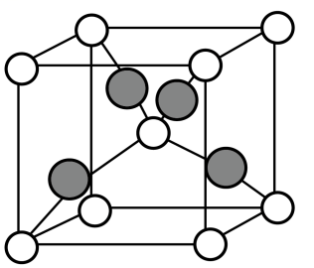

①该晶体的化学式为 ；

②该晶体中距W原子最近的M原子数目为 ，距W原子最近的W原子数目是 。

③若该晶体的密度为，则晶胞中W原子与M原子的最短距离为 pm(列出计算式即可)

7．（23-24高一下·云南·期中）自然界中硫元素的存在示意图如图，回答下列问题：

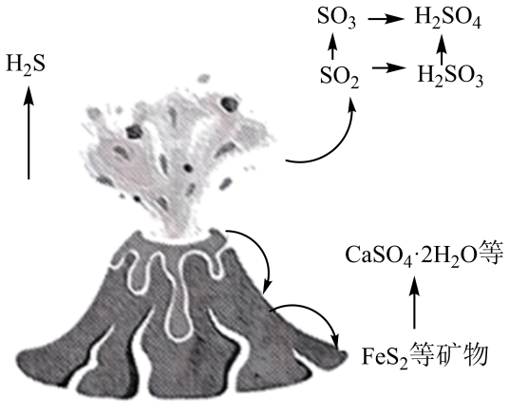

(1)的电子式是 。

(2)溴水与反应的化学方程式是 ，氧化剂是 (填化学式)。

(3)CuS与足量浓硫酸反应可制得，该反应的化学方程式为。

①请用双线桥法标明该反应中电子转移的方向和数目： 。

②当有1.5个电子发生转移时，理论上生成的体积为 L(标准状况)。

(4)在酸性条件下，黄铁矿()催化氧化的反应为，实现该反应的物质间转化如图所示。

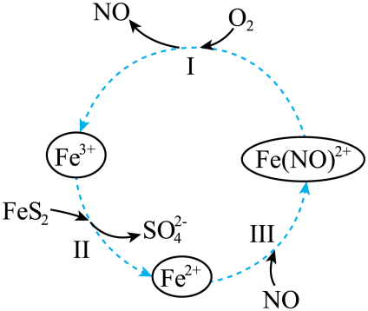

①反应Ⅰ的离子方程式为 。

②反应Ⅱ中氧化剂和还原剂的物质的量之比为 。

③某化工厂生产硫酸，使用一种含10%杂质的黄铁矿原料。若取2.0t该矿石，理论上可制得98%的浓硫酸 t(假设生产过程中硫的损失为零)。

8．（22-23高一上·贵州·阶段练习）A是一种淡黄色粉末，B的焰色试验为黄色，存在如下转化(部分反应物或生成物已略去)。

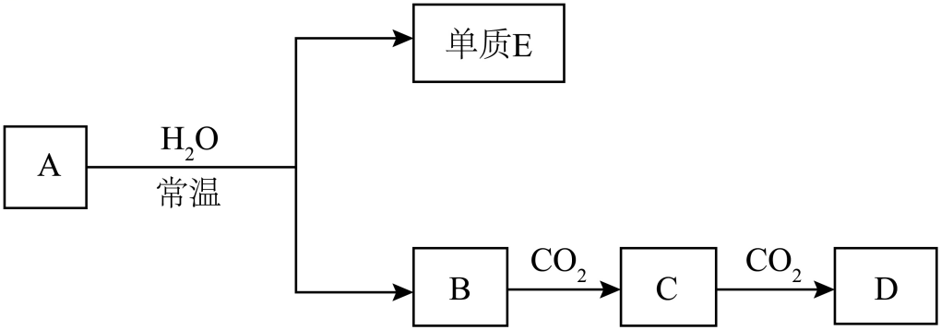

回答下列问题

(1)A是 (填化学名称)，其中阴离子和阳离子的个数比为 ；

(2)写出单质E的一种同素异形体 ；

(3)A与水反应的离子方程式为 ；

(4)向装有1gC的试管中加入少量水，可观察到 ；

(5)若C中含有D的杂质，则可以通过 除去D，其化学反应方程式为 。

9．（23-24高二下·浙江·期中）固态化合物有如下转化：

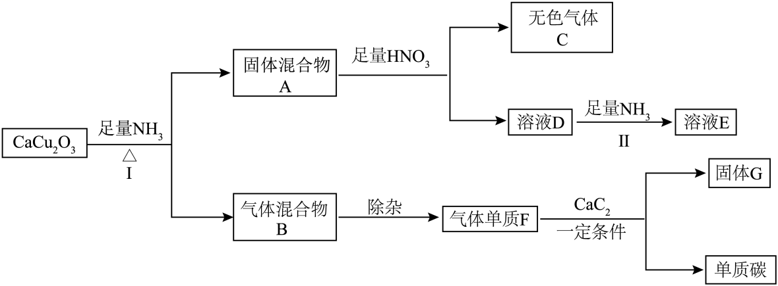

已知：固体G的摩尔质量为。

(1)固体混合物A由一种单质和化合物组成，其化学式为 和。

(2)气体混合物B可由 试剂除杂，得到气体单质F。

(3)写出固体混合物A与足量稀硝酸反应产生无色气体C的离子方程式： 。

(4)固体G的成分为 ，G与水反应可以得到，反应方程式为 。

10．（23-24高一下·山东济宁·期中）A、B、C、D、E均为中学化学常见的纯净物，A是单质。它们之间有如下的转化关系：

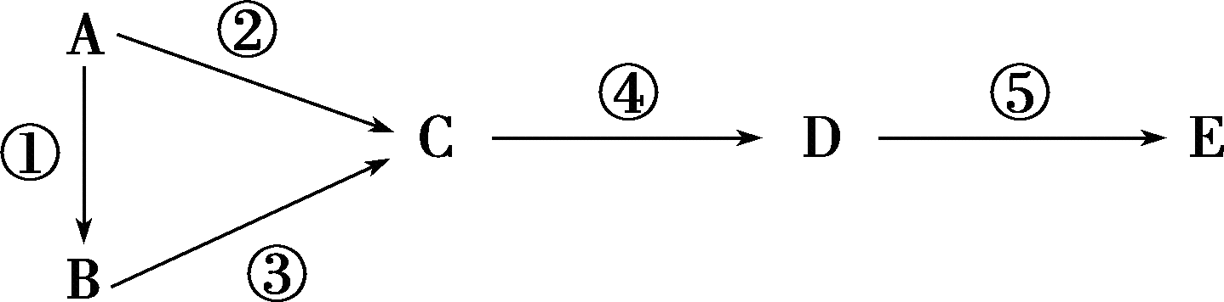

(1)若B是一种碱性气体，D是一种红棕色气体，据此回答下列问题：

①C、D两种化合物能引起的环境问题是 。

A．光化学烟雾　B．能源短缺   C．酸雨      D．温室效应

②C是大气污染物之一。目前，有一种治理方法是在400 ℃左右、有催化剂存在的情况下，用B把C还原为A和水，每有10 mol A生成，转移电子的物质的量为 。

③实验室制取B的化学方程式是 。

(2)若B是一种臭鸡蛋气味的气体，A是一种淡黄色的固体单质，E是工业生产中一种重要的化合物。

①B和C可以发生反应生成A，写出该反应的化学方程式： 。

②金属铜投入E的稀溶液中不发生反应，但再加入H2O2溶液后铜开始溶解，溶液逐渐变为蓝色，写出该反应的离子方程式： 。

11．（2024高三下·陕西·学业考试）Ⅰ.请根据题意选择下列物质，并用其字母代号填空：

A．明矾[KAl(SO4)2]     B．Ca(OH)2      C．NaHCO3    D．水玻璃

(1)要使焙制的糕点，松软可以添加 。

(2)要使含泥沙的水变澄清，可使用 。

(3)要中和钢铁厂，电镀厂产生的酸性废水可使用 。

(4)可用作防火材料的是 。

Ⅱ.以化合价为纵坐标，物质类别为横坐标的图像称为“价—类”二维图。如图是氯元素的部分“价—类”二维图。

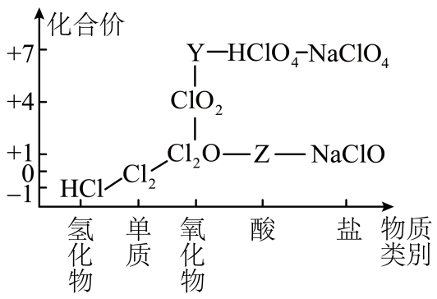

回答下列问题：

(5)工业上干燥的Cl2贮存在 中。

(6)Y的化学式为 。

(7)Cl2转化成Z和HCl的离子方程式为 。

(8)将Cl2与SO2按1∶1通入紫色石蕊溶液中，现象为 。

12．（23-24高一下·天津·期中）A、B、C、W、X、Y、Z均为短周期主族元素。其中A、B、C的原子序数依次增大，A原子最外层电子数比次外层多3，的离子与离子具有相同的电子层结构。其余元素在周期表中的位置如图所示，Z单质常用于自来水消毒。请按要求用化学用语回答下列问题：

|  |  |  |  |
| --- | --- | --- | --- |
| W |  | Y |  |
|  | X |  | Z |

(1) A、B、C原子半径由大到小的顺序为 ；分子的空间构型为 。

(2)W、X、Z的最高价氧化物的水化物中酸性最强的为 ；A、W、Y的最简单氢化物中，沸点最高的是 。

(3)2011年日本发生了9级大地震，福岛核电站遭到严重破坏，造成多种放射性物质的泄漏。其中放射性(中子数为78)与Z同主族，则R在周期表中的位置为 。

(4)甲是W的一种气态氢化物，属于10电子分子。甲可用于制作燃料电池(原理如图所示)。则a为 (填“正”或“负”)极；a极的电极反应式为 。

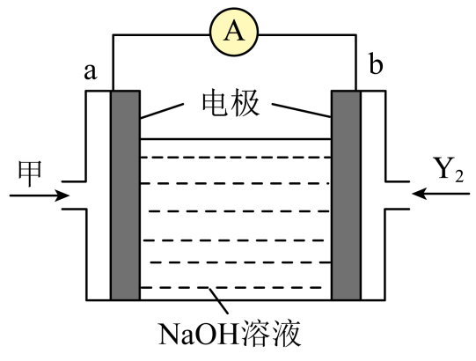

(5)已知冷的浓硫酸和浓硝酸都能使铁表面形成致密的氧化膜，工业上一般用冷的浓硫酸进行钢铁防腐，而不用冷的浓硝酸进行防腐，其可能的原因是 。不同浓度的与铁反应的还原产物很复杂，写出稀硝酸与过量的铁反应时生成的离子方程式 。

13．（23-24高一下·浙江·期中）结晶水合物A是一种中药的主要成分，具有养血安神，平肝镇惊，解毒消肿的功效。某实验小组取9.6gA按如下流程进行相关实验。

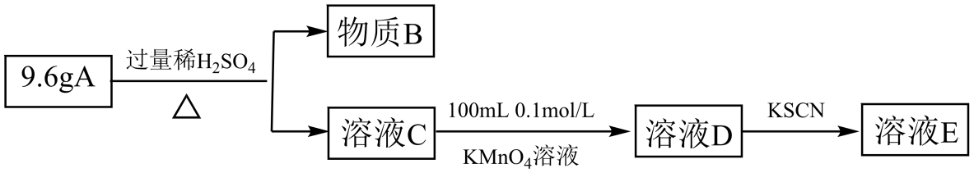

已知：物质B具有刺激性气味，可在温度低于熔点时凝吉成类似冰的晶体；溶液C中只有两种阳离子，向其中滴加1000.1溶液时恰好反应；溶液E呈红色。

请回答下列问题：

(1)B的名称为 ，A的化学式为 。

(2)请写出向溶液Ｃ中加入溶液时发生的反应的离子方程式 。

(3)已知是拟卤素，性质与卤素相似。向E中滴加硫酸铜溶液，E中红色褪去并产生白色沉淀，请写出该过程的化学方程式： 。

(4)向E中通入，一段时间后也可观察到红色褪去。甲同学认为是被氧化，乙同学认为是被氧化。请设计能说明上述两种假设是否正确的实验流程及对应的现象与结论： 。

14．（2024·浙江·模拟预测）氨气的用途非常广泛，下列是氨气的部分转化关系图。

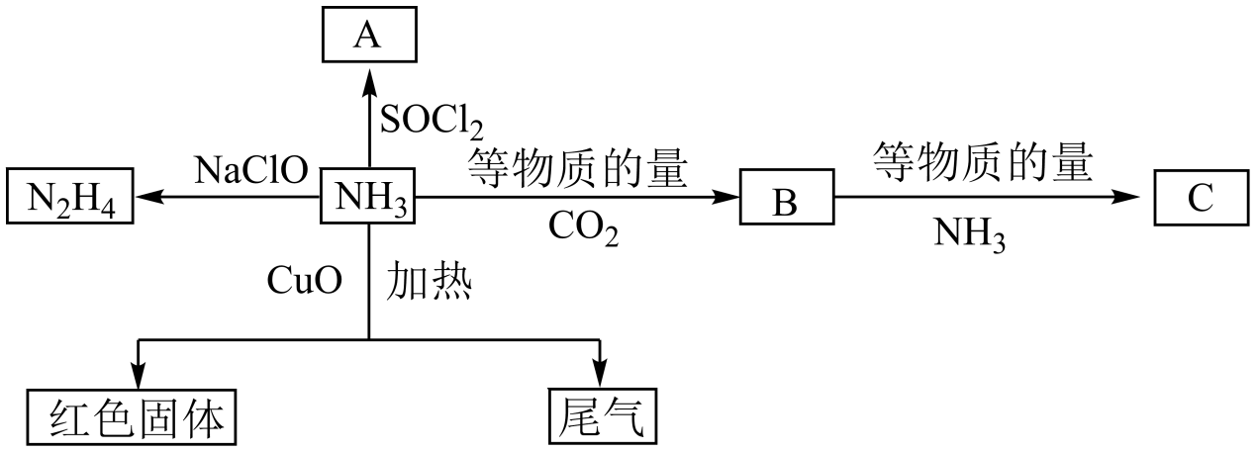

(1)混合物A的成分为 (用化学式表示)。

(2)N2H4又称联氨，为二元弱碱，不如氨气稳定。

①从分子结构角度分析，N2H4不如氨气稳定的原因是 。

②N2H4在水中的电离与氨相似；25℃时，N2H4第一步电离平衡常数Kb1的值为 。

(已知：N2H4+H+N2H    K=8.7×107)

(3)NH3在无水环境下与CO2反应生成化合物B(不稳定)，继续与NH3反应生成C。已知化合物C中含有铵根离子，可完全水解，其水解产物有NH4HCO3，，下列说法正确的是 。

A．化合物B的化学式为NH2COOH B．化合物B属于氨基酸

C．化合物C水解生成两种盐 D．化合物C可用于制备尿素

(4)实验中在加热条件下，通入过量的NH3与CuO反应，请设计实验验证尾气中比较活泼的两种气体 。

15．（23-24高一下·甘肃武威·期中）合成氨及其相关工业中，部分物质间的转化关系如图所示。回答下列问题：

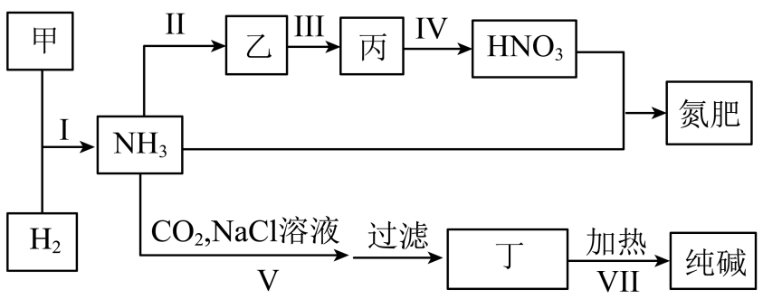

(1)写出的电子式： ，反应I的化学方程式为 。

(2)写出反应Ⅳ的离子方程式： 。

(3)反应Ⅵ产生的 (填化学式)可以在流程V中被循环利用。

(4)硝酸是无色、易挥发、有刺激性气味的液体。浓硝酸一般将其保存在棕色试剂瓶中，并放置在阴凉处，说明浓硝酸具有 性，用化学方程式表示该操作的原因： 。

(5)乙是污染性气体，可以在催化剂加热条件下用来处理，生成对环境没有污染的产物，写出用处理乙的化学方程式： 。

16．（23-24高二下·内蒙古赤峰·阶段练习）原子序数依次增大的五种元素的性质或结构信息如下表。

|  |  |
| --- | --- |
| 元素 | 原子结构和性质 |
| X | 基态原子s能级的电子总数是p能级电子总数的。2倍 |
| Y | 其单质含有3对共用电子对 |
| Z | 大气中大量存在着两种单质，对人类生存都有重要意义 |
| W | 单质、最高价氧化物和最高价氧化物的水化物与盐酸或 NaOH 溶液都能反应 |
| T | 二价阳离子的电子排布式为1s²2s²2p⁶3s²3p⁶3d⁶ |

回答下列问题：

(1)T 元素的原子的简化核外电子排布式为 ，位于元素周期表的 区，其三价阳离子的价电子轨道表示式为 。

(2)五种元素中电负性最大与电负性最小的元素形成化合物的化学式为 。基态 W 原子运动状态不同的电子数为 。

(3)写出W元素与同周期相邻元素的第一电离能从大到小顺序： (填元素符号)，Y 元素与比其原子序数大8的元素，二者最高价氧化物对应的水化物酸性较强的是 (填化学式)。

(4)W 的氢化物是有机化学反应的重要还原剂、火箭推进剂及氢燃料汽车中氢气的储存材料，遇水剧烈燃烧或爆炸，写出W的氢化物遇水释放出H₂的化学方程式： 。

17．（23-24高二下·广东汕头·期中）W、X、Y、Z、R是元素周期表中原子序数依次增大的五种元素，其元素性质或原子结构信息如下：

|  |  |
| --- | --- |
| 元素 | 元素性质或原子结构信息 |
| W | 基态W原子s能级上的电子总数比p能级上的电子总数多3 |
| X | 基态X原子核外有7种运动状态不同的电子 |
| Y | 基态Y原子的价电子排布为 |
| Z | 元素周期表中电负性最大 |
| R | 第四周期元素中未成对电子数最多 |

请回答下列问题：

(1)写出各元素的元素符号：W 、X 、R 。

(2)元素X、Y第一电离能较大的是： (填元素名称)；电负性：X Y(填“”或“”)。

(3)Z的最简单氢化物沸点比同主族其他元素的最简单氢化物的沸点更高，原因是 。

(4)分子中，中心原子的杂化轨道类型为 ，分子的空间结构名称为 。

(5)基态R原子的价层电子轨道表示式为 ，X的最简单氢化物与Y的相比较，键角较大的为 (填化学式)。

18．（23-24高二下·广西·期中）前四周期元素A、B、C、D、E的原子序数依次增大，基态A原子的核外电子占据3个能级且每个能级上电子数相等，基态C原子价层电子排布式为，C、D位于同主族，且基态D原子比基态C原子多2个电子能级，基态的核外电子占据的最高能层符号为M且其d轨道达到全充满结构，回答下列问题：

(1)基态E原子有 种运动状态不同的电子，D位于元素周期表 区。

(2)在A、B、C、D的简单氢化物中，沸点最高的是 (填化学式，下同)；键角最大的是 。

(3)分子中D的杂化类型是 ；的空间结构为 。

(4)元素的基态气态原子得到一个电子形成价气态阴离子时所放出的能量称为该元素的第一电子亲和能，单位为，习惯规定，放出能量时电子亲和能为正值，吸收能量时电子亲和能为负值。电子亲和能越大，表明越容易得到电子，A、B、C元素的电子亲和能如图所示：

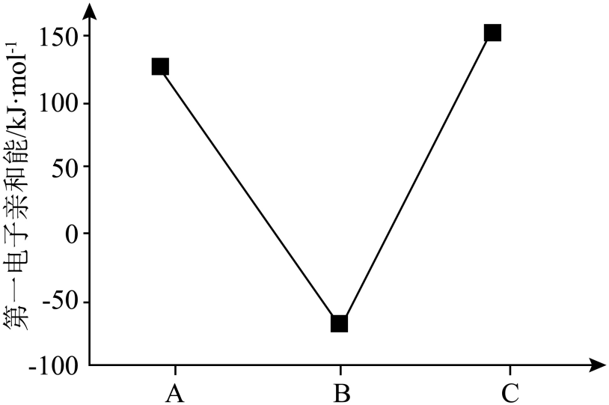

从原子结构角度解释B的第一电子亲和能“反常”： 。

(5)B、E组成的一种立方晶胞如图2所示。已知晶胞参数为，设为阿伏加德罗常数的值，该晶体化学式为 ，该晶体密度为 。

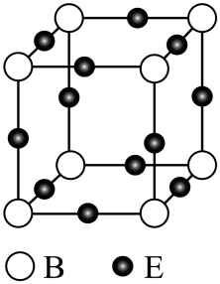

**参考答案：**

1．(1)Cr、Fe

(2) 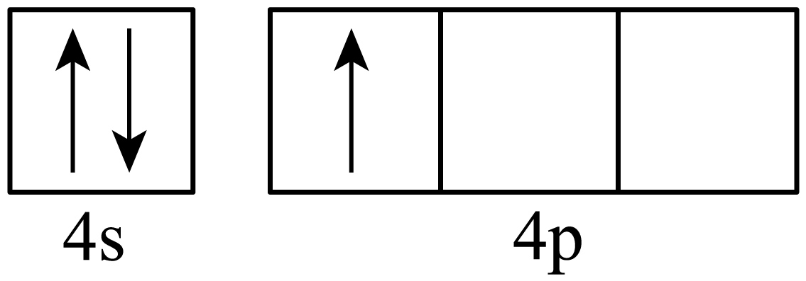 31

(3)BD

(4) 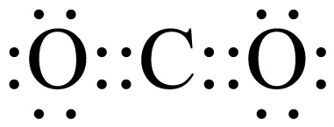 N2O 

(5) 是离子晶体，是分子晶体，离子晶体熔点较高 

【分析】由元素的位置，可推出①~⑭的元素是：H、Be、C、N、O、F、Al、Cl、K、Ca、Cr、Fe、Cu、Ga。

【详解】（1）上述元素中，属于d区的是Cr、Fe；

（2）

写出上述元素⑭的价电子轨道表示式：，原子核外电子有31个电子，有31种运动状态；

（3）A．K与反应比Ca与反应剧烈，说明⑨金属性比⑩强，A不符题意；

B．K的熔、沸点比Ca的低，熔沸点是物理性质，金属性是化学性质，熔沸点高低与金属性无关，不能说明K比Ca的金属性强，B符合题意；

C．金属性越强，元素的最高价氧化物对应水化物的碱性越强，KOH的碱性比Ca(OH)2的强，说明K的金属性强于Ca，C不符题意；

D．元素金属性强弱与失电子多少无关，与失电子难易程度有关，因此不能说明K的金属性强于Ca，D符合题意；

答案选BD；

（4）

③为C元素，其最高价氧化物为CO2，其电子式：，与它互为等电子体的分子有N2O；离子有；

（5）是离子晶体，是分子晶体，离子晶体熔点较高；电解氧化铝冶炼金属铝，化学方程式：。

2．(1)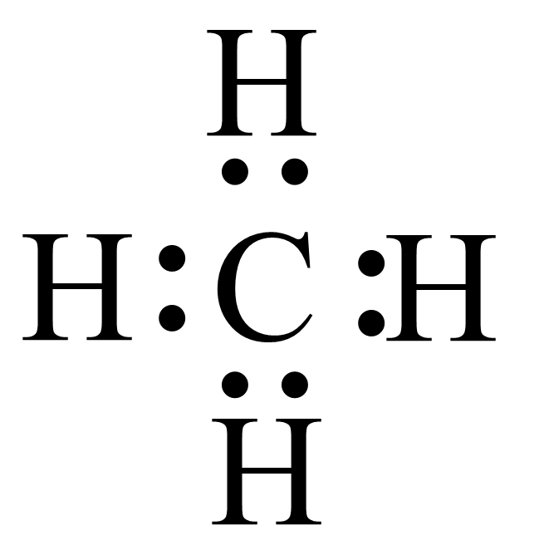

(2) Na F HClO4

(3) Na>O>F H2O>H2S

(4)离子

(5)4NH3+5O24NO+6H2O

(6)Cu+2H2OS4(浓)CuSO4+SO2↑+2H2O

【分析】根据各元素在元素周期表中的位置可知①～⑧元素分别为：C、N、O、F、Na、Al、S、Cl；

【详解】（1）①为C，则该元素的最简单氢化物为CH4，其电子式为；

（2）同周期元素，从左到右，元素金属性逐渐减弱；同族元素，从上到下，元素金属性逐渐增强，所以元素①-⑧中金属性最强的元素为Na元素，非金属性最强的元素是F元素；元素非金属性越强，最高价氧化物对应水化物酸性越强，⑤-⑧中，最高价含氧酸酸性最强的是HClO4；

（3）电子层数越多，原子半径越大；电子层数相同，原子序数越大，半径越小，所以原子半径：Na>O>F；元素非金属性越强，气态氢化物稳定性越强，即气态氢化物稳定性：H2O>H2S；

（4）④和⑤所形成的化合物为NaF，属于离子化合物；

（5）②的简单氢化物为氨气，则氨气发生催化氧化的化学反应方程式为4NH3+5O24NO+6H2O；

（6）⑦的最高价氧化物对应的水化物的浓溶液为浓硫酸，则在加热条件下铜和浓硫酸反应的方程式为：Cu+2H2OS4(浓)CuSO4+SO2↑+2H2O。

3．(1)三周期 IA族

(2)S2-

(3)HF

(4)

(5)

(6)

【分析】由元素在周期表中的位置可知：A为H、B为Na、C为Mg、D为Al、E为C、F为N、G为S、H为F、I为Cl、J为Ne。以此分析解答。

【详解】（1）还原性最强的单质是金属单质Na，位于第三周期 第IA族；

（2）同周期元素自左而右原子半径逐渐减小，同主族元素自上而下原子半径逐渐增大，所以B、C、D、G、I 的离子半径从大到小的顺序为：S2->Cl-> Na+>Mg2+>Al3+，

故离子半径最大的是S2-；

（3）非金属性越强，简单气态氢化物越稳定，C、N、S、F、Cl中F的非金属性最强，故HF最稳定，故答案：HF；

（4）H与N两种元素形成的离子化合物化学式：；

（5）酸性条件下，O2将NH氧化为NO，离子方程式：；

（6）利用极限法计算，若只有NO2与O2，最后无气体剩余，则二者按照4∶1的体积比混合；若只有NO与O2，最后无气体剩余，则二者按照4∶3的体积比混合。设烧瓶的体积为VL，则V(NO2)=VL，n (HNO3)=n (NO2)= ，最后所得HNO3的物质的量浓度c(HNO3)= =mol/L。假设原混合气体为NO与O2，则会发生反应4NO+3O2+2H2O=4HNO3，NO与O2应按4∶3混合，设烧瓶的体积为VL，则V(NO)= VL，n (HNO3)=n (NO)= mol，最后所得HNO3的物质的量浓度c(HNO3)= = mol/L，由于气体为NO2、NO和O2三者的混合物，因此所得溶液的物质的量浓度的数值大小范围为。

4．(1)第三周期第ⅢA族

(2) 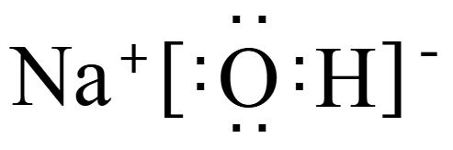 离子键、(非极性)共价键

(3)

(4)bd

(5)

【分析】X、Y、Z、W、R、Q为原子序数依次增大的六种短周期主族元素。X是原子半径最小的元素，X为H元素；Y原子最外层电子数是核外电子层数的3倍，由于最外层电子数不超过8，原子只能有2个电子层，最外层电子数为6，则Y为O元素；Z是短周期中金属性最强的元素，则Z为Na元素；W是地壳中含量最多的金属元素，则W为Al元素；R的最高正价与最低负价代数和为4，R的最高正价为+6，则R为S元素，Q的原子序数最大，可知Q为Cl元素，以此来解答。

【详解】（1）由分析可知，W是Al元素，在周期表中的位置是第三周期第ⅢA族，故答案为：第三周期第ⅢA族；

（2）

由分析可知，X为H、Y为O、Z为Na，ZYX即为NaOH，其电子式为；Z2Y2是Na2O2，含有的化学键类型为离子键、共价键，故答案为：；离子键、共价键；

（3）由分析可知，Y为O、Z为Na、W为Al，具有相同电子排布的离子，核电荷数越大离子半径小，则Y、Z、W三种元素对应的简单离子半径由大到小的顺序是O2-＞Na+＞Al3+，故答案为：O2-＞Na+＞Al3+；

（4）由分析可知， R为S，Q为Cl，下列说法能证明非金属性Q强于R是：

a．元素的非金属性越强，阴离子的还原性越弱，氯元素的非金属性比硫强，简单阴离子的还原性：S2-＞Cl-即，a不合题意；

b．元素非金属性越强，对应简单氢化物越稳定，HCl的稳定性比H2S强即Q>R，说明Cl元素非金属性比S强，b符合题意；

c．元素最高价氧化物对应水化物的酸性才与非金属性一致，故应比较最高价含氧酸的酸性，证明非金属性Q强于R，c不合题意；

d．Q的单质能从H2R溶液中置换出R单质即发生Cl2+H2S=2HCl+S，说明Cl2的氧化性比S的强，故能说明Cl的非金属性比S的强，d符合题意；

故答案为：bd；

（5）由分析可知，W为Al，则其最高价氧化物对应的水化物为Al(OH)3，Z为Na，则其最高价氧化物对应的水化物是NaOH，二者反应的化学方程式是，故答案为：。

5．(1)、

(2)

(3)取少量溶液于试管中，向其中加入过量稀盐酸，再滴加溶液，如果产生白色沉淀，证明混有

(4) 增大接触面积，使反应更加充分 

(5) 溶液蓝色消失 

【分析】由图可知，X为硫化氢、Y为二氧化硫、M为硫酸盐、N为金属硫化物。

【详解】（1）由分析可知，M为硫酸盐，则图1中的、与图2中M对应，故答案为：、；

（2）黄铁矿在空气中焙烧的反应为二硫化铁与氧气在高温条件下反应生成氧化铁和二氧化硫，反应的化学方程式为，故答案为：；

（3）亚硫酸钠易被空气中的氧气氧化为硫酸钠，检验亚硫酸钠是否已变质实际上就是检验溶液中是否存在硫酸根，具体操作为取少量溶液，加入过量稀盐酸，再滴入氯化钡溶液，若产生白色沉淀，则亚硫酸钠溶液变质，否则未变质，故答案为：取少量溶液于试管中，向其中加入过量稀盐酸，再滴加溶液，如果产生白色沉淀，证明混有；

（4）通空气样品的导管末端是带许多小孔的玻璃球泡增大二氧化硫与碘溶液的接触面积，有利于充分反应；装置内发生的反应为二氧化硫与碘溶液反应生成硫酸和氢碘酸，反应的离子方程式为，故答案为：增大接触面积，使反应更加充分；；

（5）装置内发生的反应为二氧化硫与碘溶液反应生成硫酸和氢碘酸，当观察到装置内溶液蓝色消失时，说明反应完全；由方程式可知，反应消耗空气中二氧化硫的物质的量为0.1mol/L×0.1L=0.01mol,则该空气样品中二氧化硫的含量为=，故答案为：。

6．(1) 碳 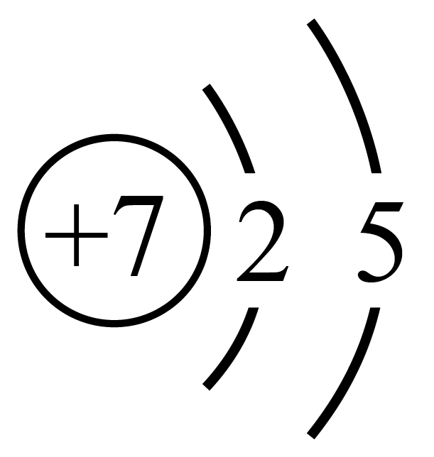 5

(2)氨基、羧基

(3)  4 8 

【分析】有机物A是形成蛋白质的基本组成单位之一，故为氨基酸，根据有机物A的结构式可知，X为H、Y为C、Z为N、W为O，又因为M为金属，原子最外层只有1个电子，且生活中常用于作导线，故M为Cu，据此解答。

【详解】（1）

(1)Y元素名称为碳，Z(N)的原子结构示意图为，W(O)原子核外电子排布式1s22s22p4，1s是1种，2s是1种，p有3种，合计空间运动状态数为5，答案：碳、、5；

（2）有机物A为氨基酸，其官能团有氨基、羧基，答案：氨基、羧基；

（3）①由晶胞原子均摊：O为，Cu为4个，故化学式为；②由图可知，离体心氧原子最近的Cu为4个，离顶点氧原子最近的氧原子在晶胞体心，故有8个这样的氧原子；③若晶胞边长为apm，而一个晶胞中有4个铜原子、2个氧原子，故有密度，则，体对角线为，而Cu与O最近距离为体对角线的，即，答案：、4、8、。

7．(1)@@@53504ea052b84cb5aa9f1f3fe72d095c

(2)  

(3) 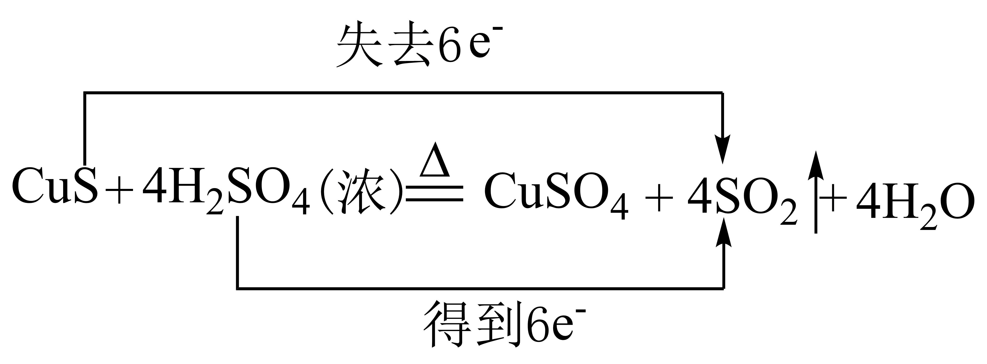 22.4

(4)  14∶1 3.0

【分析】本题通过自然界硫元素的相互转化，考查学生对相关知识点的掌握，涉及电子式的书写、氧化还原反应中氧化剂的判断、电子转移和物质间的关系、离子方程式的书写及纯度的相关计算，整体难度一般。

【详解】（1）根据电子式的书写规则，可知如右图所示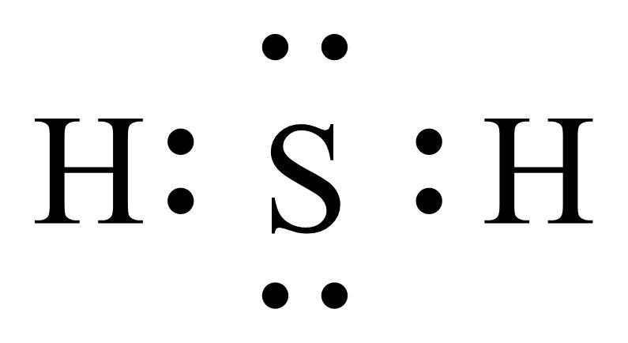，故答案为：；

（2）溴水具有氧化性，和二氧化硫反应生成氢溴酸和硫酸：；溴水中溴元素化合价降低，故氧化剂为Br2，答案为：、Br2；

（3）①反应过程中，CuS中硫化合价由－2价变为＋4价，失去6个电子，硫酸中硫化合价由＋6价变为＋4价，得到3×2＝6个电子，双线桥法表示为：；②当有1.5NA个电子（1.5mol电子）发生转移时，理论上生成SO2，其体积（标准状况）为：，故答案为：、22.4L；

（4）①由图可知，O2和Fe(NO)2+参与反应，又知道是酸性环境，根据产物可以写出离子式：，答案为：；

②反应Ⅱ中：氧化剂Fe3+化合价降低成为Fe2+，得1mol电子；还原剂FeS2中S化合价升高成为，失14mol电子，根据得失电子守恒，可以算出氧化剂和还原剂的物质的量之比是14:1，答案：14:1；

③根据硫元素守恒可知，生成硫酸的质量为：，则制得98%的浓硫酸：，答案为：3.0。

8．(1) 过氧化钠 

(2)

(3)

(4)结块变成晶体，并伴随着放热现象

(5) 加热 

【分析】A是一种淡黄色粉末，A在常温下和水反应生成B，B的焰色试验为黄色，所以A为Na2O2，B为NaOH，E为O2，NaOH和二氧化碳反应生成的C能继续和二氧化碳反应，所以C为Na2CO3、D为NaHCO3。

【详解】（1）

A是过氧化钠，过氧化钠的电子式为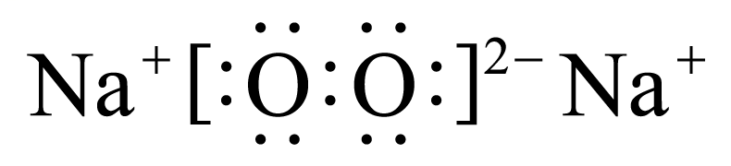，其中阴离子和阳离子的个数比为1：2；

（2）单质E为O2，O2的同素异形体有O3；

（3）A是过氧化钠，过氧化钠与水反应的离子方程式为；

（4）C为Na2CO3，向装有1g Na2CO3的试管中加入少量水，Na2CO3与水反应生成含结晶水的碳酸钠晶体，并释放热量，即可观察到Na2CO3结块变成晶体，并伴随着放热现象；

（5）NaHCO3受热分解生成碳酸钠，而Na2CO3受热不易分解，所以若Na2CO3中含有NaHCO3杂质，则可以通过加热除去NaHCO3，其化学反应方程式为。

9．(1)Cu

(2)浓硫酸

(3)

(4)  

【分析】固态化合物与足量的共热产生固体A，主要成分为和Cu，固体A中加入足量的稀产生无色气体NO和溶液D，主要成分是和，反应Ⅱ即向含有的溶液D中加入氨水至过量，根据先产生蓝色沉淀，后沉淀溶解生成溶液E深蓝色溶液，即形成了；根据具有还原性产生、和过量的，故气体混合物B为、和，可用浓硫酸除去、后得到单质气体F即，和一定条件下产生C和固体G，根据G的摩尔质量为，可知G的化学式为，其与水反应可以得到，反应方程式为。

【详解】（1）CaCu2O3与足量NH3生成固体混合物A，固体混合物A为Ca(OH)2和一种单质，根据质量守恒可得，该单质为Cu；

（2）气体混合物B为、和，可用浓硫酸除去、后得到单质气体F即；

（3）固体混合物A主要成分为和Cu，Cu与稀硝酸反应生成NO，离子方程式为：；

（4）由分析得固体G为CaCN2，CaCN2与水反应生成NH3，反应方程式为：。

10．(1) AC 24 mol 2NH4Cl＋Ca(OH)2CaCl2＋2NH3↑＋2H2O

(2) 2H2S＋SO2=3S＋2H2O Cu＋H2O2＋2H＋=Cu2＋＋2H2O

【详解】（1）若B是一种碱性气体，D是一种红棕色气体，则B为NH3，D为NO2，A为单质，则A为N2，N2和NH3均能生成C，可推出C为NO，步骤⑤为NO2与水反应生成HNO3的过程，则E为HNO3。

①A．含有氮氧化物等一次污染物的大气，在阳光(紫外线)作用下发生化学反应而产生二次污染物，这种一次污染物和二次污染物的混合物所形成的烟雾污染现象叫光化学烟雾，因此NO和NO2两种化合物能引起的环境问题为光化学烟雾，故A符合题意；

B．能源短缺主要原因是我国已进入大量消耗能源阶段，而自身能源又贫乏，故B不符合题意；

C．酸雨主要分为硫酸型酸雨和硝酸型酸雨，硫酸型酸雨主要是二氧化硫引起的，而硝酸型酸雨则与NO和NO2两种化合物有关，涉及的主要反应有NO被氧化为NO2，NO2溶于水形成硝酸引起的，故C符合题意；

D．温室效应则是由于人类活动而释放的二氧化碳、甲烷、氟氯化碳、一氧化二氮、臭氧等温室气体不断增加，导致大气层的构成发生了巨大的变化，故D不符合题意；

故选AC。

②此反应为归中反应，NH3中N元素化合价由-3价升高到0价，NO中N元素化合价由+2价降低到0价，则根据氧化还原反应配平规律，可知参加反应的NH3和NO化学计量数之比为2∶3，再结合原子守恒可知，其化学方程式为：4NH3+6NO=5N2+6H2O，根据关系式5N2~12e-，可知每有10 mol A生成，转移电子的物质的量为24 mol；

③实验室采用固体氯化铵与氢氧化钙混合加热制取氨气，其化学方程式为：2NH4Cl+Ca(OH)2CaCl2+2NH3↑+2H2O；

（2）根据提示条件，若B是一种臭鸡蛋气味的气体，则B为H2S；A是一种淡黄色的固体单质，则A为S；S和H2S经过氧化得到物质C，则C为SO2，SO2继续氧化为SO3，则D为SO3，E是工业生产中一种重要的化合物，则E为H2SO4；

①此反应为归中反应，H2S→S，化合价升高，SO2→S，化合价降低，则反应的化学方程式为：2H2S+SO2=3S+2H2O；

②金属铜不活泼，不能与稀硫酸反应，但H2O2具有氧化性，则加入H2O2溶液后铜被氧化为铜离子，其发生反应的离子方程式为： Cu+H2O2+2H＋=Cu2＋+2H2O。

11．(1)C

(2)A

(3)B

(4)D

(5)钢瓶

(6)Cl2O7

(7)H2O+Cl2=H++Cl-+HClO

(8)溶液变红

【分析】根据氯元素的部分“价—类”二维图可知，Y为Cl2O7，Z为HClO，据此回答。

【详解】（1）要使焙制的糕点，松软可以添加NaHCO3，受热易分解；

（2）要使含泥沙的水变澄清，可使用明矾[KAl(SO4)2] ，可以作为絮凝剂；

（3）要中和钢铁厂，电镀厂产生的酸性废水可使用Ca(OH)2，消耗溶液中的氢离子；

（4）可用作防火材料的是水玻璃，硅酸钠可以作为防火剂；

（5）工业上干燥的Cl2贮存在钢瓶中，干燥的氯气与Fe不反应；

（6）根据分析可知，Y的化学式为Cl2O7；

（7）Cl2和水反应生成盐酸和次氯酸，离子方程式为：H2O+Cl2=H++Cl-+HClO；

（8）Cl2与SO2按1∶1反应的化学方程式为：2H2O+Cl2+SO2=H2SO4+2HCl，通入紫色石蕊溶液中，现象为溶液变红。

12．(1)  直线型

(2)  

(3)第五周期第ⅦA族

(4) 负 

(5) 浓硝酸易挥发，不稳定，见光易分解，生成物有污染 

【分析】A、B、C、W、X、Y、Z均为短周期主族元素。其中A、B、C的原子序数依次增大，A原子最外层电子数比次外层多3，则A为N元素，的离子与离子具有相同的电子层结构，B为Na元素，C为Al元素，其余元素在周期表中的位置如图所示，Z单质常用于自来水消毒，则Z为Cl元素，根据位置可知，W为C元素，X为P元素，Y为O元素；

【详解】（1）同周期从左到右原子半径依次减小，同主族从上而下原子半径依次增大，故A、B、C原子半径由大到小的顺序为；为CO2，CO2分子中每个O原子和C原子形成两个共用电子对，所以C原子价层电子对个数是2，且不含孤电子对，所以分子的空间构型为直线型；

（2）元素非金属性越强，最高价氧化物的水化物的酸性越强，非金属性Cl最强，故W、X、Z的最高价氧化物的水化物中酸性最强的为；A、W、Y的最简单氢化物NH3、CH4、H2O中，NH3、H2O存在氢键且H2O常温下为液态，故沸点最高的是H2O；

（3）Z为Cl元素，放射性(中子数为78)与Z同主族，则质子数为131-78=53，则R在周期表中的位置为第五周期第ⅦA族；

（4）碳的氢化物甲烷为10电子微粒，燃料电池通可燃物的一极为负极，故a为负极，通氧气的一极为正极，碱性条件下负极反应式为；

（5）已知冷的浓硫酸和浓硝酸都能使铁表面形成致密的氧化膜，工业上一般用冷的浓硫酸进行钢铁防腐，而不用冷的浓硝酸进行防腐，其可能的原因是浓硝酸易挥发，不稳定，见光易分解，生成物有污染；不同浓度的与铁反应的还原产物很复杂，稀硝酸与过量的铁反应时生成，同时生成亚铁离子，反应的离子方程式为。

13．(1) 乙酸/醋酸/冰乙酸/冰醋酸 

(2)

(3)

(4)取红色褪去后的溶液两份，其中一份继续滴加KSCN溶液，若出现红色，则甲正确；另一份继续滴加FeCl3溶液，若出现红色，则乙正确

【分析】A是中药成分，所含成分应当无毒，物质B具有刺激性气味，可在温度低于熔点时凝结成类似冰的晶体且是A加过量稀硫酸生成的，说明是无毒弱酸且能形成氢键，故B为CH3COOH，溶液E呈红色说明C中有Fe2+，被高锰酸钾溶液氧化为Fe3+，C中的两种阳离子还有一种是过量稀硫酸的H+，故A为Fe(CH3COO)2·xH2O，C中滴加100mL0.1mol/LKMnO4溶液时高锰酸钾氧化Fe2+恰好反应，根据电子得失守恒，n(Fe2+)=5n(KMnO4)=0.1mol/L×0.1L×5=0.05mol=n(A)，故M(A)==192g/mol，可以解得x=1，故A为Fe(CH3COO)2·H2O；

【详解】（1）由分析，B为CH3COOH，名称为乙酸/醋酸/冰乙酸/冰醋酸，A的化学式为Fe(CH3COO)2·H2O；

（2）向溶液C中加入KMnO4溶液时，C中Fe2+被高锰酸钾氧化为Fe3+，溶液中还有H+，转化为Mn2+，离子方程式为5Fe2+++8H+=5Fe3++Mn2++4H2O；

（3）向E中滴加硫酸铜溶液，E中红色褪去并产生CuSCN白色沉淀，Cu2+有氧化性得电子从+2价变为+1价，SCN-有还原性失电子变为(SCN)2，根据电子得失守恒，配平化学方程式为4Fe(SCN)3+6CuSO4=6CuSCN↓+3(SCN)2+2Fe2(SO4)3；

（4）向E中通入Cl2，一段时间后也可观察到红色褪去，为了说明是SCN-还是Fe3+被氧化，可以继续加入KSCN溶液或FeCl3溶液看是否变红，故实验流程及对应的现象与结论为：取红色褪去后的溶液两份，其中一份继续滴加KSCN溶液，若出现红色，则甲正确；另一份继续滴加FeCl3溶液，若出现红色，则乙正确。

14．(1)SO(NH2)2，NH4Cl

(2) N2H4中含有N－N键，由于N上的孤电子对对排斥使得N－N键键能变小，稳定性比NH3差 8.7×10-7

(3)AD

(4)①将湿润的红色石蕊试纸置于尾气出口，若试纸变蓝，则说明尾气中含有氨气；②将尾气通入冷的集气瓶中，若有液珠出现，则说明尾气中有H2O。

【分析】NH3与NaClO发生氧化还原生成N2H4，NH3与CuO反应生成红色固体Cu，NH3在无水环境下与CO2等物质的量反应生成化合物B，即，则B的化学式为NH2COOH；化合物C中含有铵根离子，则NH2COOH与NH3等物质的量反应生成NH2COONH4，即C为NH2COONH4，NH3与SOCl2生成SO(NH2)2和NH4Cl。

【详解】（1）根据化学方程式：4NH3+ SOCl2=SO(NH2)2+2NH4Cl，混合物A的成分为SO(NH2)2，NH4Cl；

（2）①从分子结构角度分析，N2H4不如氨气稳定的原因：N2H4中含有N－N键，由于N上的孤电子对对排斥使得N－N键键能变小，稳定性比NH3差；②N2H4在水中的电离与氨相似；25℃时，N2H4第一步电离平衡常数Kb1的值为；

（3）NH3在无水环境下与CO2等物质的量反应生成化合物B，即，则A正确；氨基酸是氨基取代了羧酸分子中烃基上的氢原子形成的取代羧酸，则化合物B不属于氨基酸，B错误；已知化合物C中含有铵根离子，则NH2COOH与NH3等物质的量反应生成NH2COONH4，NH2COONH4可完全水解，NH2COONH4+H2O= NH4HCO3+，故C错误；根据，化合物C可用于制备尿素，D正确，故选AD；

（4）在加热条件下通入过量的NH3与CuO反应，可得到红色固体，反应方程式为：2NH3+3CuON2+3Cu+3H2O，在尾气中含有过量NH3及反应产生的N2、水蒸气，其中NH3、水蒸气比较活泼，检验NH3的方法是将湿润的红色石蕊试纸置于尾气出口，若试纸变蓝，说明尾气中含有氨气；检验水蒸气的方法是：将尾气通入冷的的集气瓶中，若有集气瓶内壁有液珠出现，说明含水蒸气。

15．(1) 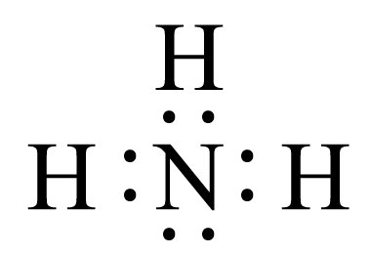 

(2)

(3)(或和)

(4) 不稳定 

(5)

【分析】由流程图可以得出，甲为N2；NH3催化氧化生成的乙为NO，NO与O2反应生成的丙为NO2，NO2与水反应生成HNO3和NO，HNO3与NH3反应生成NH4NO3。NH3先通入NaCl饱和溶液中，再通入CO2，制得的丁为NaHCO3，加热分解可制得纯碱Na2CO3。

【详解】（1）

为共价化合物，N、H原子间各形成1个共用电子对，电子式为，反应I中，N2与H2化合生成NH3，化学方程式为。

（2）反应Ⅳ中，NO2与水反应生成HNO3和NO，离子方程式：。

（3）反应Ⅵ中，NaHCO3加热分解可制得纯碱Na2CO3、CO2气体和水，产生的(或和)可以在流程V中被循环利用。

（4）浓硝酸一般将其保存在棕色试剂瓶中，并放置在阴凉处，说明浓硝酸具有不稳定性，用化学方程式表示该操作的原因：。

（5）乙为NO，在催化剂加热条件下用来处理，生成N2和H2O，化学方程式：。

【点睛】NO与CO在催化剂作用下反应，生成N2和CO2。

16．(1) [Ar]3d64s2 d 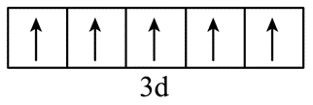

(2) Al2O3 13

(3) Si>Mg>Al HNO3

(4)AlH3+3H2O=Al(OH)3+3H2↑

【分析】X原子的s能级电子总数是p能级电子总数的2倍，则X为C元素；单质分子中含有3对共用电子对，则Y为N，大气中大量存在着两种单质，对人类生存都有重要意义，则Z为O；单质、最高价氧化物和最高价氧化物的水化物与盐酸或NaOH溶液都能反应，则W为Al；二价阳离子的电子排布式为，则T为26号元素，T为Fe，以此解题；

【详解】（1）由分析可知，T为Fe，是26号元素，原子电子排布式为[Ar]3d64s2，位于元素周期表第四周期第VIII族，属于元素周期表d区，其三价阳离子的价电子轨道表示式为；

（2）元素非金属性越强，电负性越大，C、N、O、Al、Fe五种元素中电负性最大的元素为O，电负性最小的元素为Al，故形成的化合物为Al2O3，Al原子的13个电子的运动状态各不相同；

（3）W元素及其同周期相邻元素分别为Mg、Al、Si，同一周期元素从左到右第一电离能呈增大趋势，但IIA族镁原子第一电离能大于相邻元素，故第一电离能由大到小的顺序为Si>Mg>Al；比N元素原子序数大8的元素为P元素，同主族从上到下，非金属性减弱，二者最高价氧化物对应的水化物酸性较强的是HNO3；

（4）W的氢化物AlH3和水反应生成氢气和氢氧化铝，化学方程式为AlH3+3H2O=Al(OH)3+3H2↑。

17．(1) B N Cr

(2) N <

(3)H2O可形成分子间氢键

(4) sp2 三角锥形

(5) 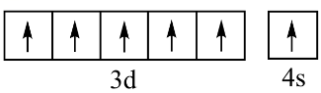 NH3

【分析】基态W原子s能级上的电子总数比p能级上的电子总数多3，则其电子排布式为1s22s22p1，W为B；基态X原子核外有7种运动状态不同的电子，则X为7号元素，X为N；基态Y原子的价电子排布为，则价电子排布为，则Y为O，Z元素周期表中电负性最大，则Z为F；R元素第四周期元素中未成对电子数最多，其价层电子排布式为3d54s1，则Z为Cr；则W为B，X为N，Y为O，Z为F，R为Cr，以此解题

【详解】（1）由分析知，W为B、X为N、R为Cr；

（2）由于N 的p轨道为全满结构，能量较低，元素N、O第一电离能较大的是N；由同周期主族元素从左至右，电负性逐渐增大可得，电负性：N<O；

（3）由分析可知，Y为O，其最简单氢化物H2O可形成分子间氢键，故沸点更高；

（4）由分析可知，W为B，X为N，Z为F，则WY3为BF3，其中心原子B的价层电子对数为3，没有孤电子对，其中心原子的杂化轨道类型为sp2；为NF3，其中心原子N的价层电子对数为3，有1对孤电子对，则其空间结构名称为三角锥形；

（5）

由分析可知，X为N，Z为F，R为Cr，则基态Cr原子的价层电子轨道表示式为；X为N，Y为O，X、Y的氢化物分别为NH3、H2O，中心原子N和O均为sp3杂化，但NH3中只含有1个孤电子对，H2O中含有2个孤电子对，孤电子对越多对成键电子排斥力越强，故键角较大的为NH3。

18．(1) 29 p

(2)  

(3)  三角锥形

(4)基态氮原子价层电子排布式为，轨道达到半充满稳定结构，得到1个电子很难，需要吸收大量能量

(5)  

【分析】前四周期元素A、B、C、D、E的原子序数依次增大，基态A原子的核外电子占据3个能级且每个能级上电子数相等，则A为C元素；基态C原子价层电子排布式为，则B为N元素、C为O元素；C、D位于同主族，且基态D原子比基态C原子多2个电子能级，则D为S元素；基态的核外电子占据的最高能层符号为M且其d轨道达到全充满结构，则E为Cu元素。

【详解】（1）铜元素的原子序数为29，核外有29个电子，由泡利不相容原理可知，原子核外有29种运动状态不同的电子；硫元素的原子序数为16，基态原子的价电子排布式为3s23p4，位于元素周期表的p区，故答案为：29；p；

（2）水分子和氨分子能形成分子间氢键，沸点高于不能形成氢键的甲烷和硫化氢，H2O形成的分子间氢键的数目高于氨分子，沸点高于氨分子，则四种简单氢化物中水分子的沸点最高；甲烷、氨气、水分子中的中心原子都是sp3杂化，且其孤对电子对数分别为0、1、2，孤对电子对数越多，对成键电子对的斥力越大，键角越小，则甲烷分子的键角最大、水分子的键角最小，硫原子的原子半径大于氧原子，硫化氢分子中成键电子对间的斥力大于水分子，键角小于水分子，则键角大小顺序为，故答案为：；；

（3）二氧化硫分子中硫原子的价层电子对数为3，原子的杂化方式为sp2杂化；亚硫酸根离子中硫原子的价层电子对数为4、孤对电子对数为1，离子的空间结构为三角锥形，故答案为：sp2；三角锥形；

（4）氮元素的原子序数为7，基态原子价层电子排布式为，轨道达到半充满稳定结构，得到1个电子很难，需要吸收大量能量，所以B的第一电子亲和能“反常”，故答案为：基态氮原子价层电子排布式为，轨道达到半充满稳定结构，得到1个电子很难，需要吸收大量能量；

（5）由晶胞结构可知，晶胞中位于棱上的铜原子个数为12×=3，位于顶点的氮原子个数为8×=1，则晶体化学式为，设晶体的密度为dg/cm3，由晶胞的质量公式可得：=(10—7 a)3d，解得d=，故答案为：；。